Министерство образования и науки РД
Управление образования МР «Сулейман-Стальский район» Муниципальное казенное общеобразовательное учреждение
МКОУ «Эминхюрская общеобразовательная школа им А. Г. Саидова»

ИССЛЕДОВАТЕЛЬСКИЙ ПРОЕКТ

На тему: »ГЕРОИ НАШЕГО ВРЕМЕНИ»

Руководитель: Мурадагаев Ш.Д.
Учитель истории и обществознания
Выполнил: ученик 11 класса
АлисеновАзизАйдынович

С.Эминхюр 2023г.

Оглавление

1.Введение 2
2.Основная часть 3-5
3. Заключение 6
4. Список использованных источников и литературы 7
5. Приложение 8-14

Введение
С 24 февраля 2022 года Россия вынуждена проводить специальную военную операцию на Украине. За время спецоперации в руины превращены множество городов и сел на юго-востоке Украины. Погибают не только солдаты, но и мирные жители, в том числе дети, женщины, старики. На Украине гибнут русские люди. Россия хочет освободить русскоязычное население от любой угрозы их жизни. Завоевав Украину, фашисты планируют вторгнуться в Россию.
В самом начале моей работы я опросил ребят нашей школы, что они знают о военных действиях на Украине. Им были заданы такие вопросы:
1.Что ты знаешь о спецоперации на Украине?
2. Знаешь ли ты воинов -земляков, которые сейчас на Украине?
Проанализировав ответы, сделал вывод, что большинство опрашиваемых мало понимают, какое значение имеет спецоперация на Украине, не интересуются участниками- земляками.

Цель исследования: расширять знания о воинах-земляках, принимавшие участие в спецоперации
Поставил перед собой задачи и приступил к их реализации
Задачи:
-изучение литературы по данной теме (интернет ресурс)
- собрать и обобщить материал о героях-земляках, участвовавших в спецоперации на Украине;
- привлечь к участию в проекте обучающихся нашей школы;
-принять участие в акции открыток к новому году, к дню защитника Отечества;
- на основе анализа информации, составить презентацию, оформить альбом памяти, буклет;
Методы: В процессе выполнения проекта применялись такие методы, как опрос, сбор информации, анализ.
Актуальность работы заключается в том, что неизменным должна оставаться память о тех, кто воевал, воюет ради того, чтобы другие могли жить спокойно.
Практическая значимость работы заключается в том, что она может быть использована для бесед с моими товарищами, для просвещения товарищей младшего школьного возраста.

Основная часть

Методика и техника исследования
Воспитанник, собирая информацию придерживался определенного плана, который предоставил воспитатель. (презентация)

«Такие ребята не знают страха»
В результате исследования мною изучена достаточно большая информация о спецоперации на Украине, её участниках- моих земляках.
Как многие военнослужащие наши земляки были отправлены на Украину, чтобы защищать мир и справедливость. Есть и такие, кто пошел добровольцем. Имена-ТажираКагировичаМагомедова,ЭскендароваАзиза.Эскендаровича,Мирзоева Роберта Загирбекова, Мирзоева Вадима Абусаидовича,АгамирзоеваРасима и Вадима Алимирзоевых, Тагирова Бейдулаха Тагировича,. Османова Сейида Фармановича, Керимханова Эльдара Керимхановича Абдулагаева Хадика Алдеровича.Рустамханова Т С. Магомедова Ф А.Мамалиева Х из села Эминхюр .Сулейман Стальского района РД, участвовавших в специальной военной операции с самого первого дня, известно не только нашим землякам. О их героических поступках узнала вся республика.

Участники СВО-Магомедов Т К . ЭскендаровАзиз Э и Мирзоев Вадим А в ходе выполнения боевой задачи по расположению позиций украинцев, которые готовили засаду-получили ранения. После которых Мирзоев Вадим скончался.а Магомедову Т К и Эскендарову А
Э был предоставлен двухнедельный отпуск, который они, конечно же, провели на своей малой родине. Общаясь с земляками, они скромно отмечали, что героями себя совсем не считают.Очень прискорбно что наш ученик Мирзоев Вадим и его двоюродный брат Мирзоев Р З- подполковник медицинской службы. отдали свои жизни в защите мира и справедливости на Украине.Все наши земляки награждены орденами Мужества В СВО с самого начала мои дяди Алимирзоев Вадим и РасимЯ очень горжусь ими . в их решении участвовать в защите мира и справедливости.
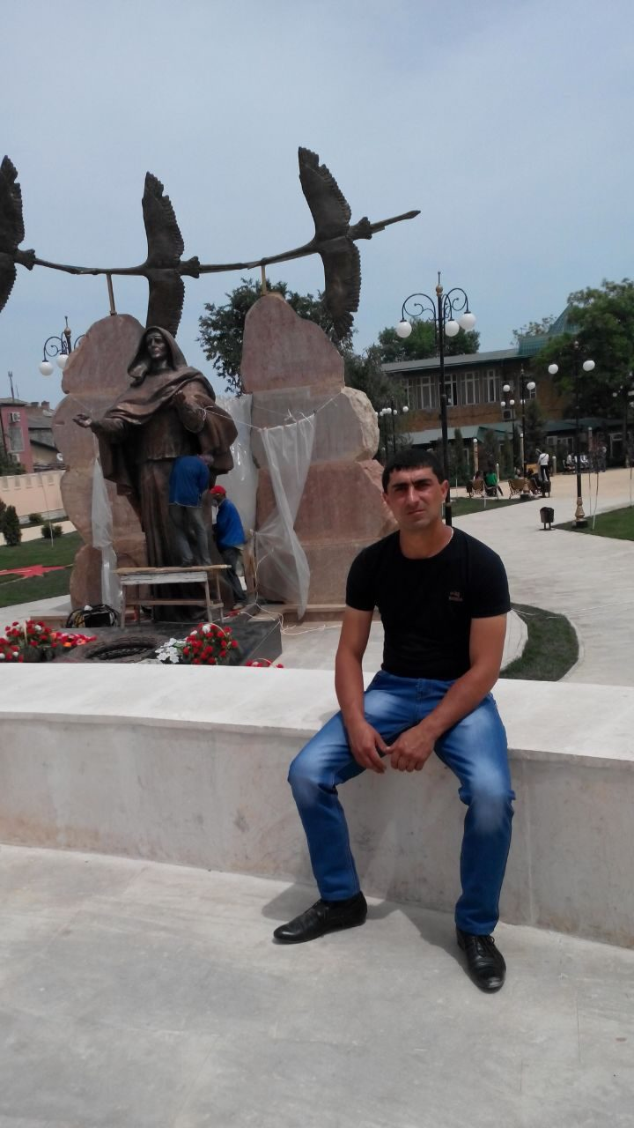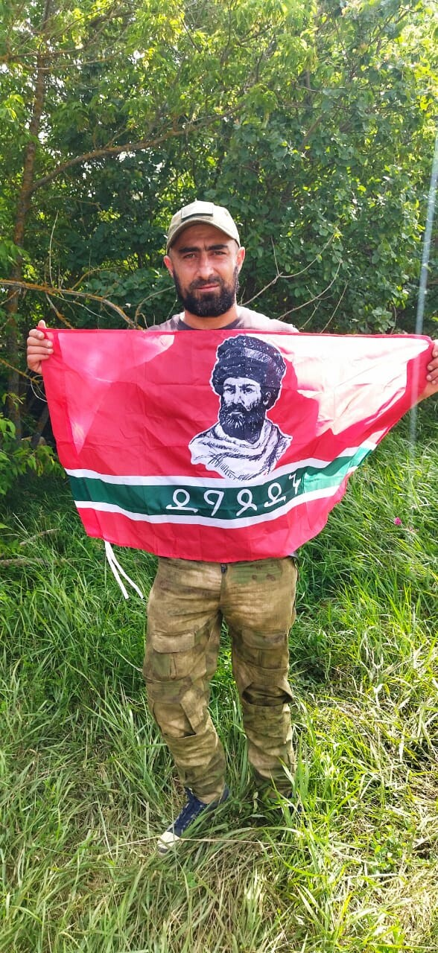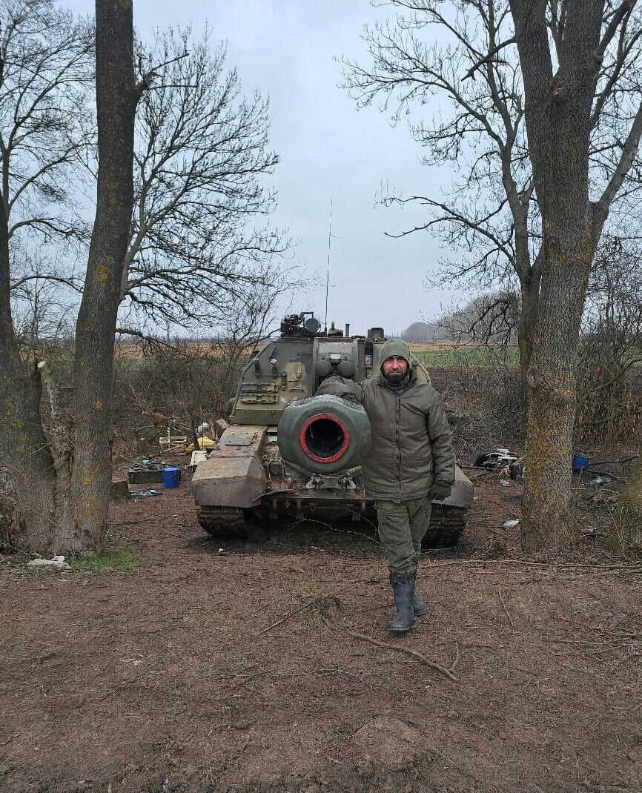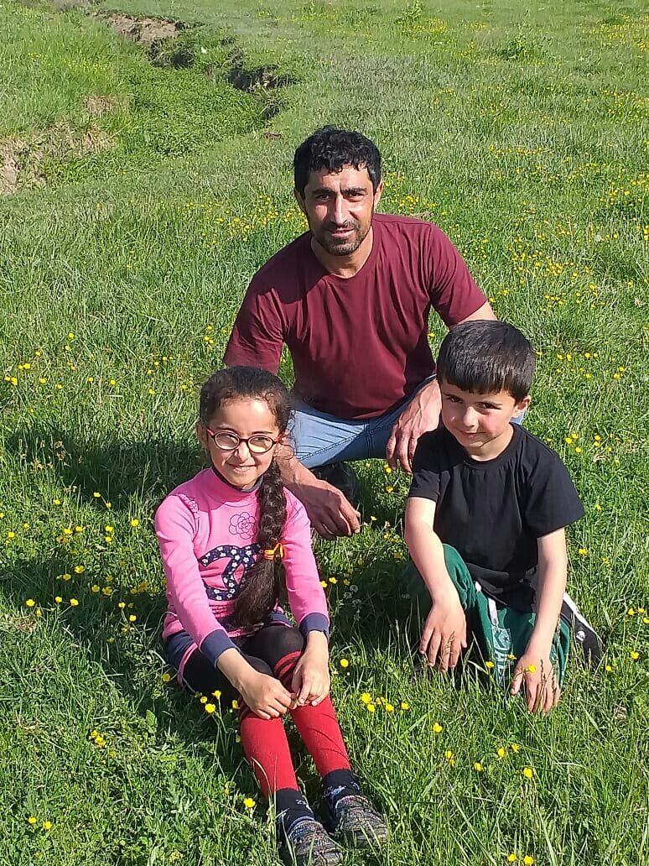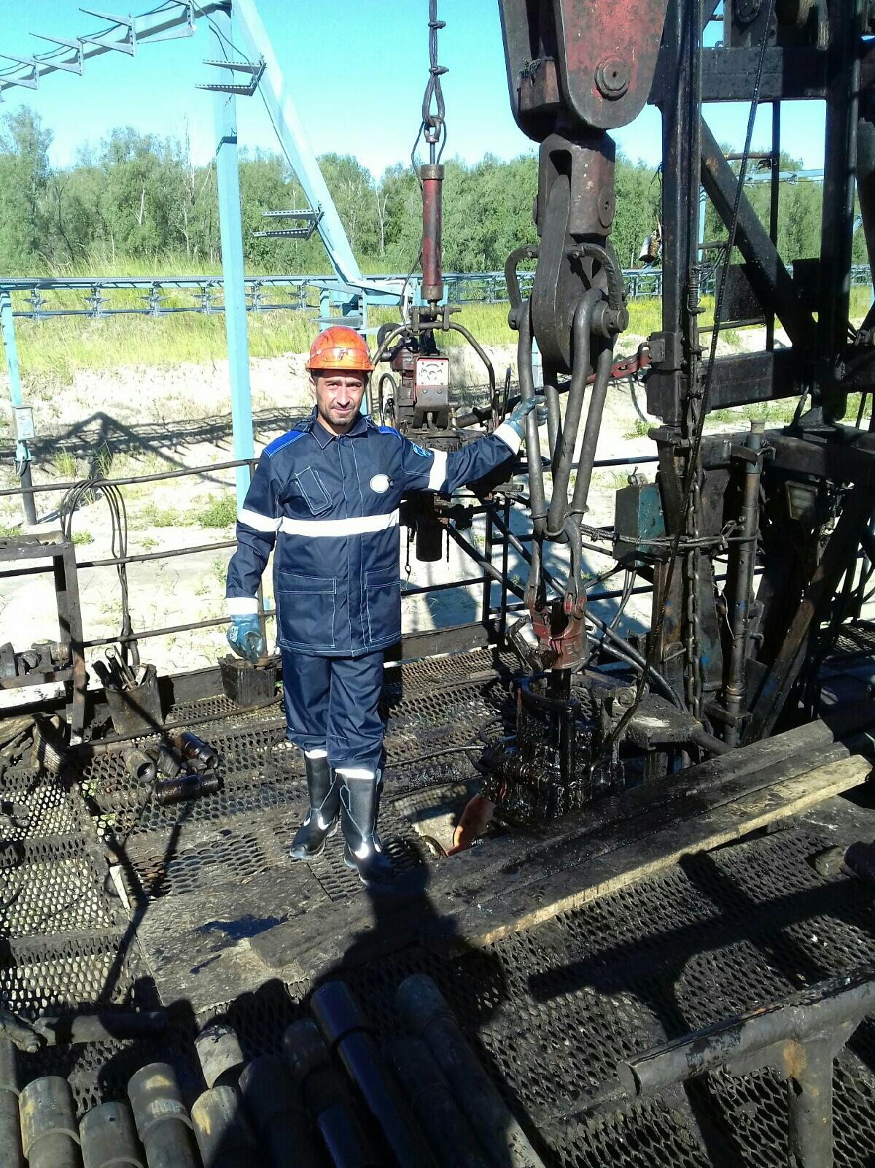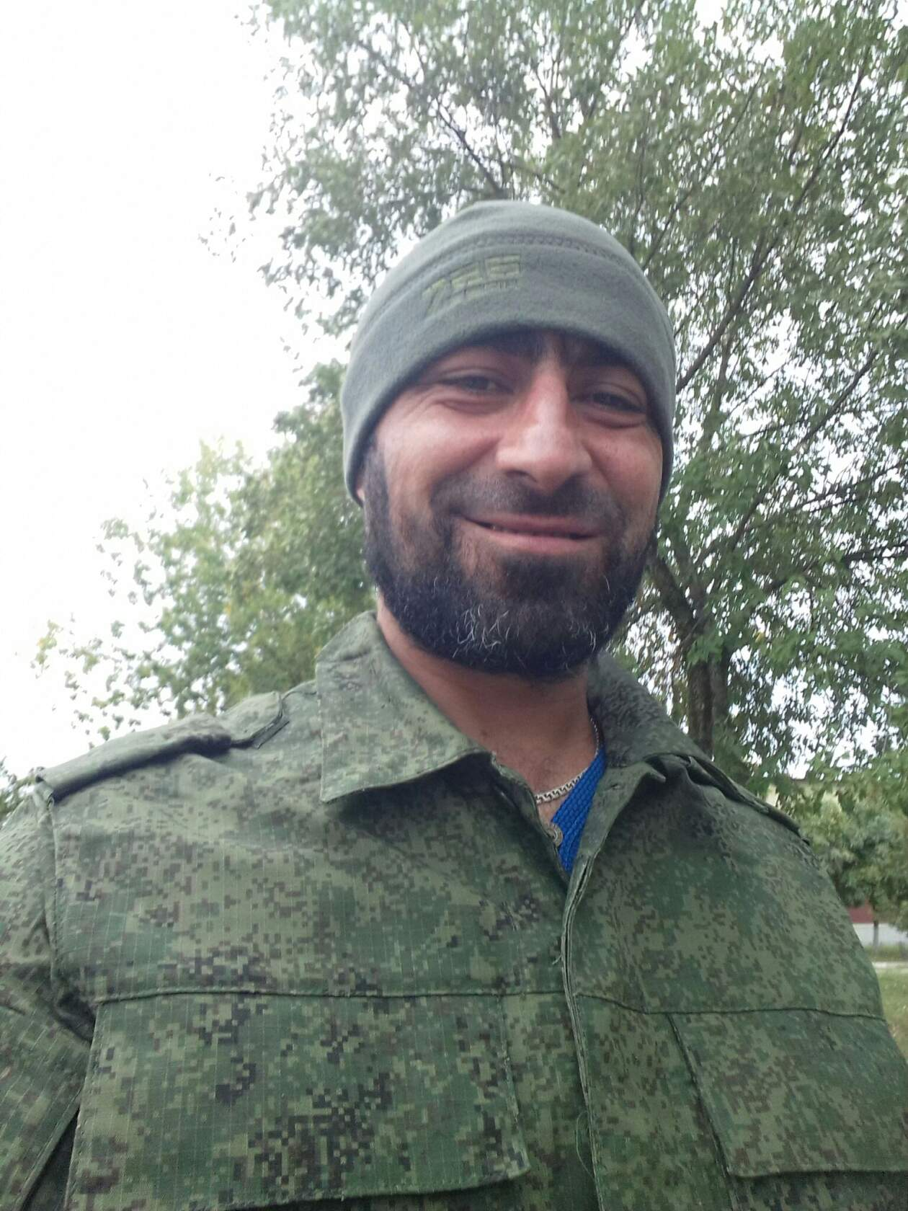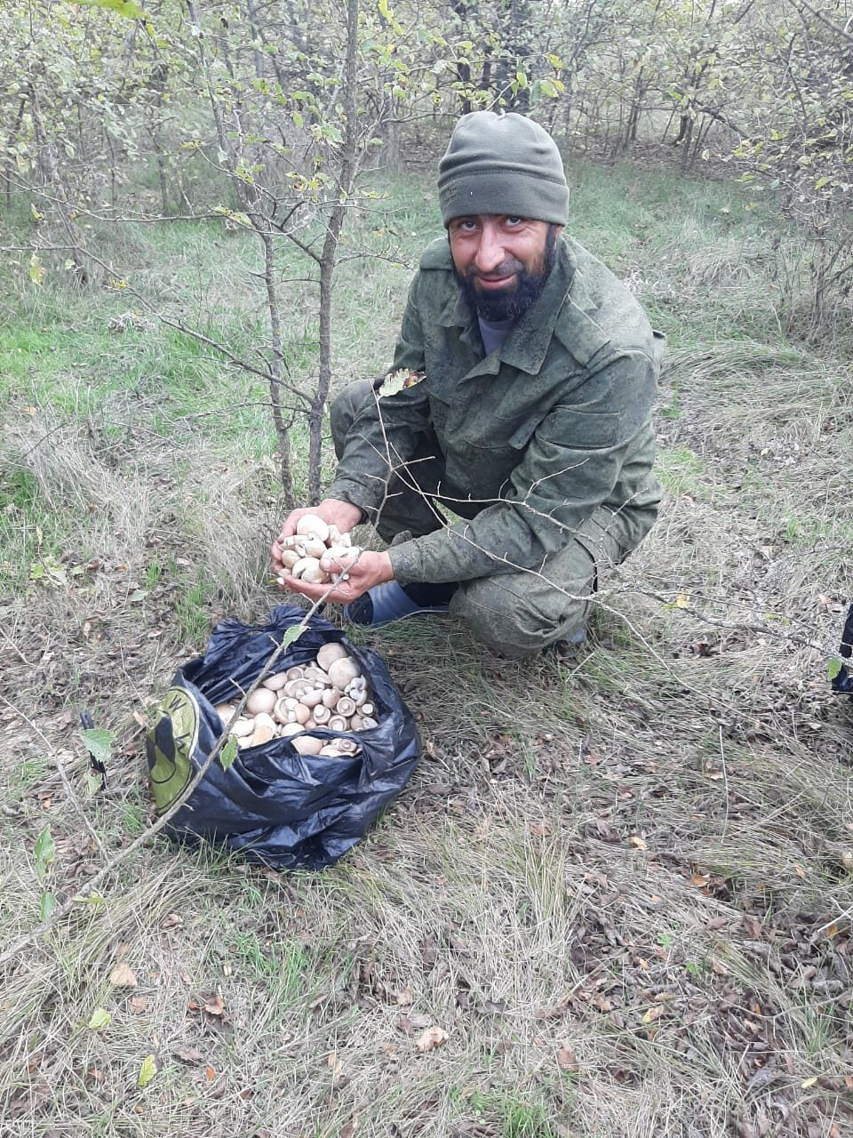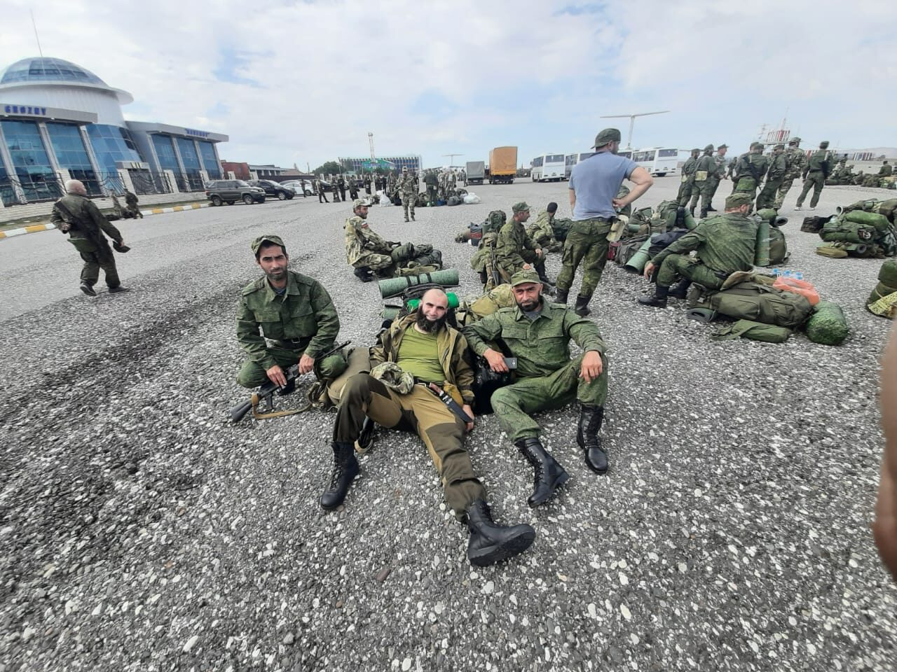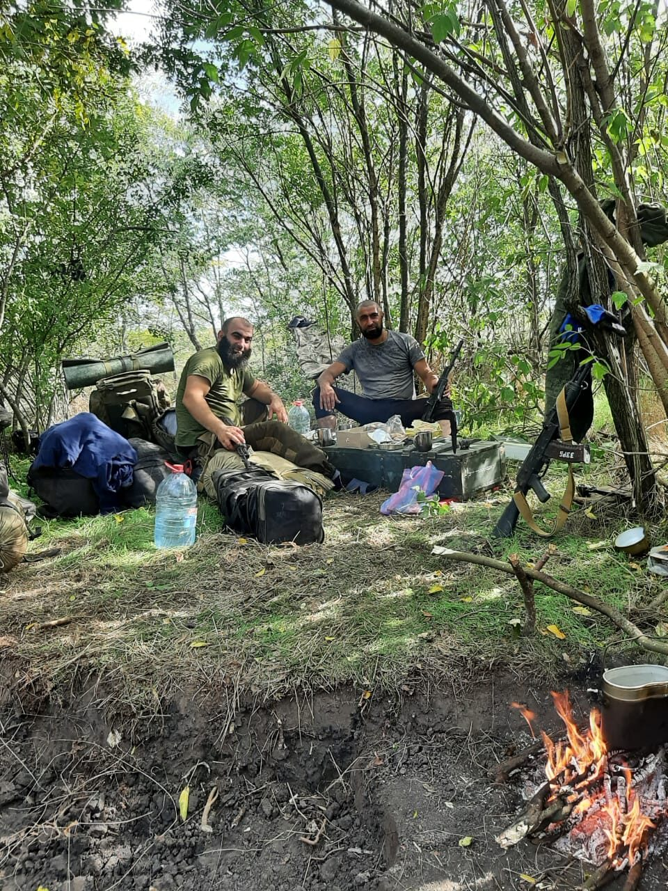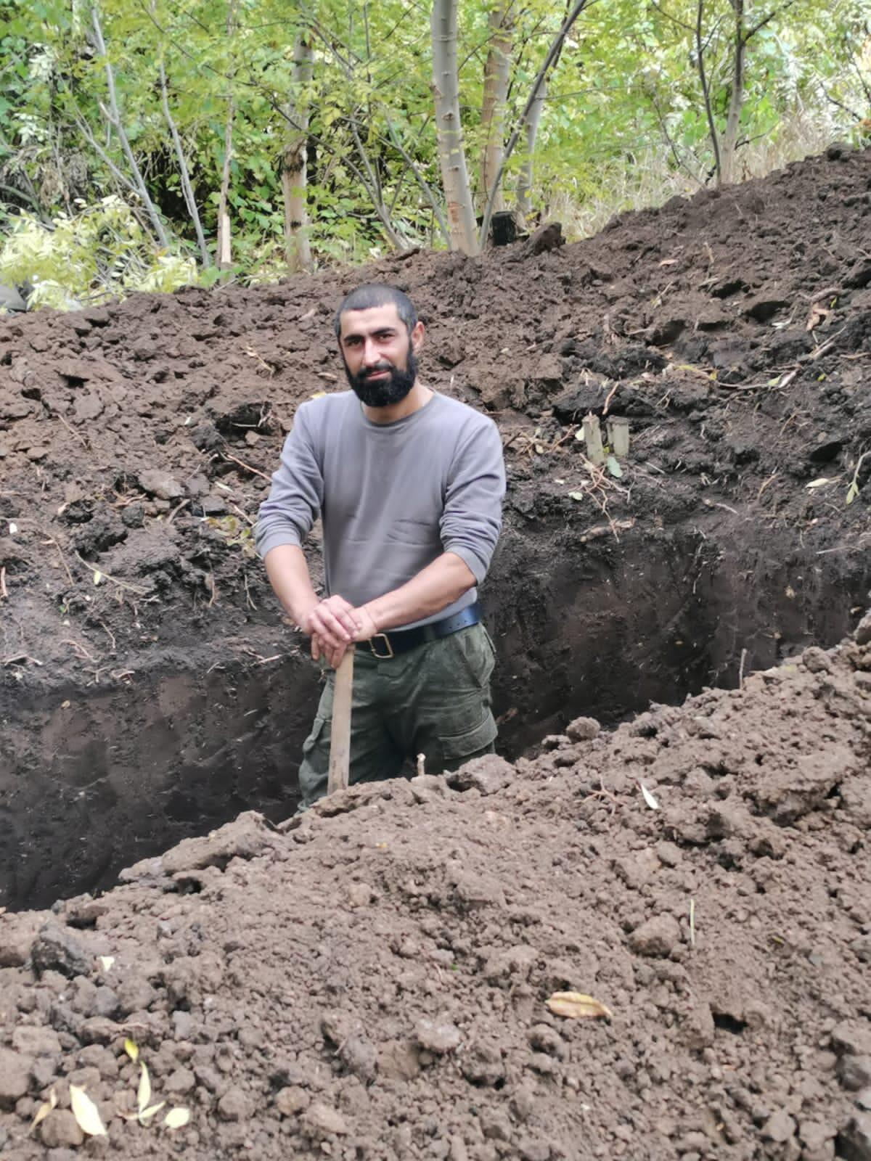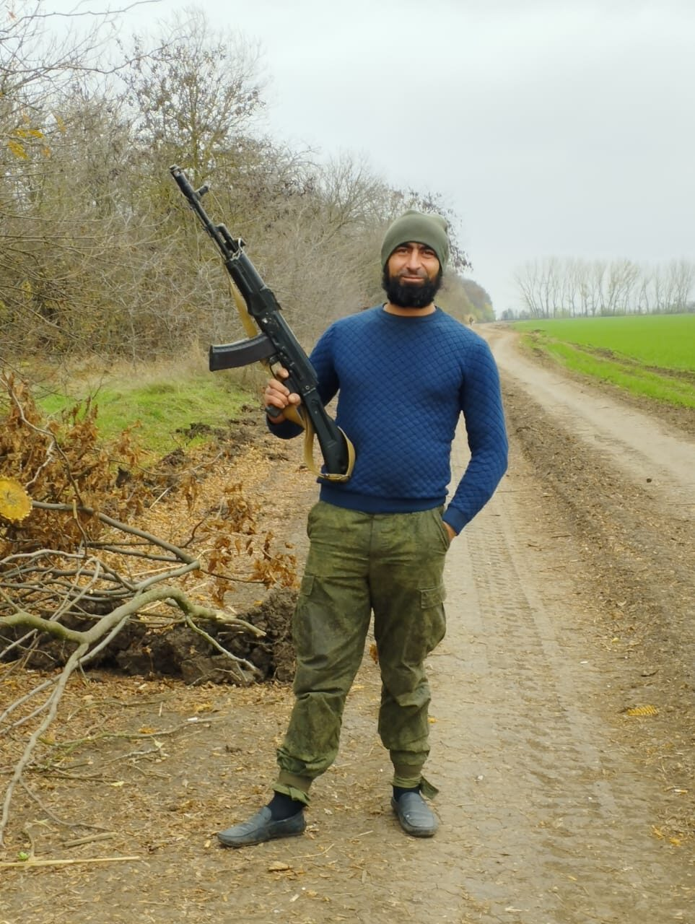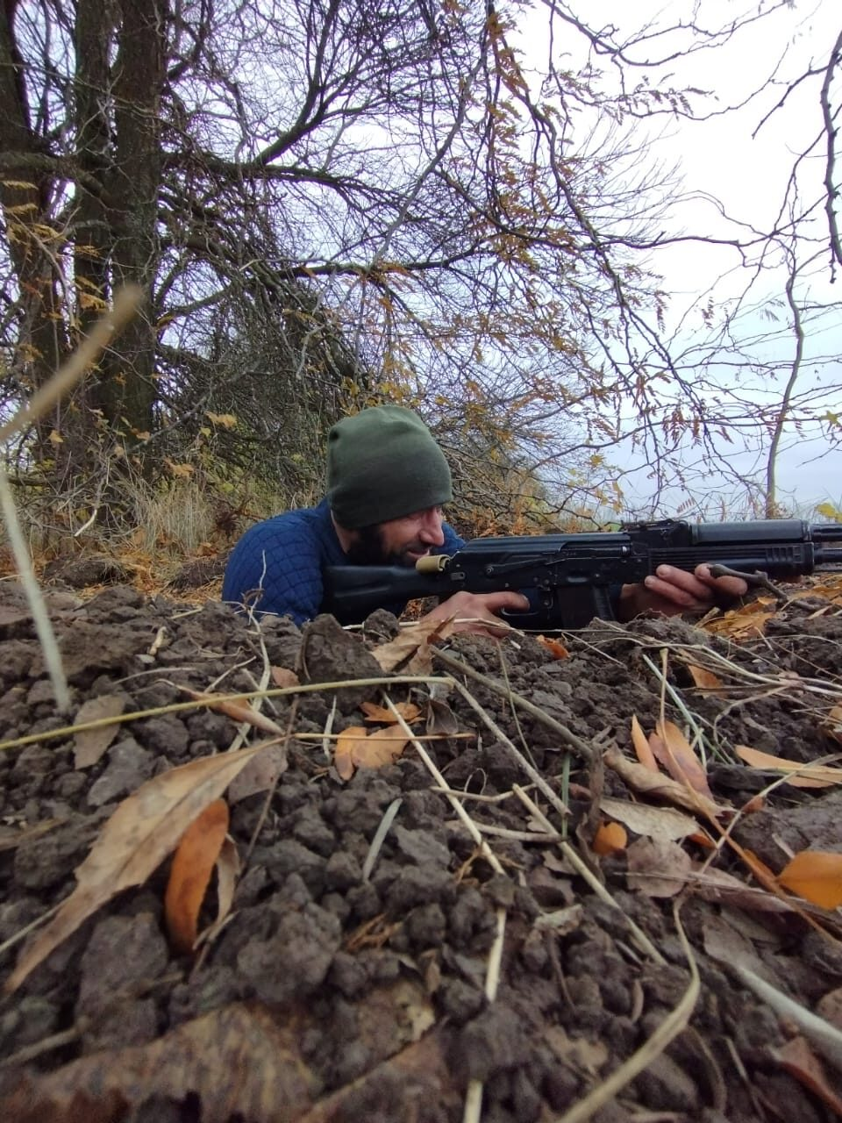
Я горжусь своим смелыми земляками и желаю скорейшего выздоровления.нашим землякам участвующих в СВО.А они готовится снова встать в строй, продолжая с честью выполнять свой воинский долг.

«Солдат умирает не тогда, когда его убивают, а когда его забывают. Они живы, пока мы их помним. Мы перед ними в долгу за мир. А долги надо платить памятью...»
К великому сожалению и наши земляки гибнут в боях. В конце ноября 2022г. Солдат Мирзоев Вадим Абусаидовичотправился добровольцем в район проведения военной операции. Свое решение объяснил так: «Должен же кто –то защищать Родину». И он с честью выполнил свой воинский долг.до конца. и награжден орденом Мужества посмертно. Светлая память воину.
Я участвовала в акции «Фронтовая открытка». Вместе с классом. Изготовили поздравительные открытки для солдат, написал поздравления с новым годом. Многие мои товарищи заинтересовались моей работой над проектом. И вместе мы уже участвовали в акции «Письмо Защитнику Отечества». Желали защитникам сил, выносливости, здоровья.

Сейчас все взрослые погружены в тему событий, связанные со спецоперацией. Я узнал, что Совет по поддержке бойцов СВО Сулейман Стальского района занимается сбором денежных средств, продуктовых наборов, вещей для наших воинов на Украине. Наша школа тоже участвовала в сборе продуктовых наборов.для наших воинов на Украине.

Заключение

Ежедневно военнослужащие совершают подвиги, достойные подвигов своих предков, спасших мир от фашистских захватчиков. Проявляют невероятную смелость и выдержку.
На заседании Госсовета президент России В.В. Путин заявил, что ко всем участникам специальной операции на Украине нужно относиться как к героям.
«Вне зависимости от того, какие у них будут награды или есть, это люди, которые рискуют своим здоровьем и жизнью ради людей и детей Донбасса, ради России. Они все герои, именно так: каждый подвергает свою жизнь смертельной опасности, идёт на это сознательно».
Итогом моей работы является буклет «На страже Родины» и альбом памяти о воинах-земляках, погибших при выполнении воинского долга по защите интересов Отечества на территории Украины.
Я горжусь тем, что на страже Российского государства стоят настоящие патриоты своего Отечества. О подвиге наших воинов-земляков должны знать все.
Хочется сделать вывод, что изучение участия наших бойцов СВО, показ достоинств людей, на примерах её граждан является средством воспитания чувства патриотизма. История нашей страны богатая, насыщенная, увлекает интересными фактами. Время идет, история продолжается, и хотелось бы пожелать, чтобы эта СВО была последней, и чтобы мы гордились своими земляками и уверенно смотрели в будущее.
Сейчас как никогда остро стоит проблема возрождения духовных ценностей, провозглашения национальной идеи – патриотизма. Подрастающему поколению нужны идеалы в лице не только прославленных полководцев, но и своих земляков, способных своими поступками возродить чувство гордости за свое Отечество, малую Родину, стать примерами для подражания. Важность этой работы определяет так же и её воспитательная направленность – в нашей истории не должно быть забытых имен и недописанных страниц. В этом и состоит актуальность нашей работы.
Практическая значимость данного исследования огромна. В первую очередь для проведения Уроков мужества, на уроках краеведения, на основе этой работы можно составить новый раздел экспозиции в школьных музеях и проводить экскурсии для учеников.

Список использованных источников и литературы

1.https://t.me/SyleymanStalskiyraion

2.Районная газета «Кюринские известия»

3. Интернет ресурсы.

Приложение(фото):

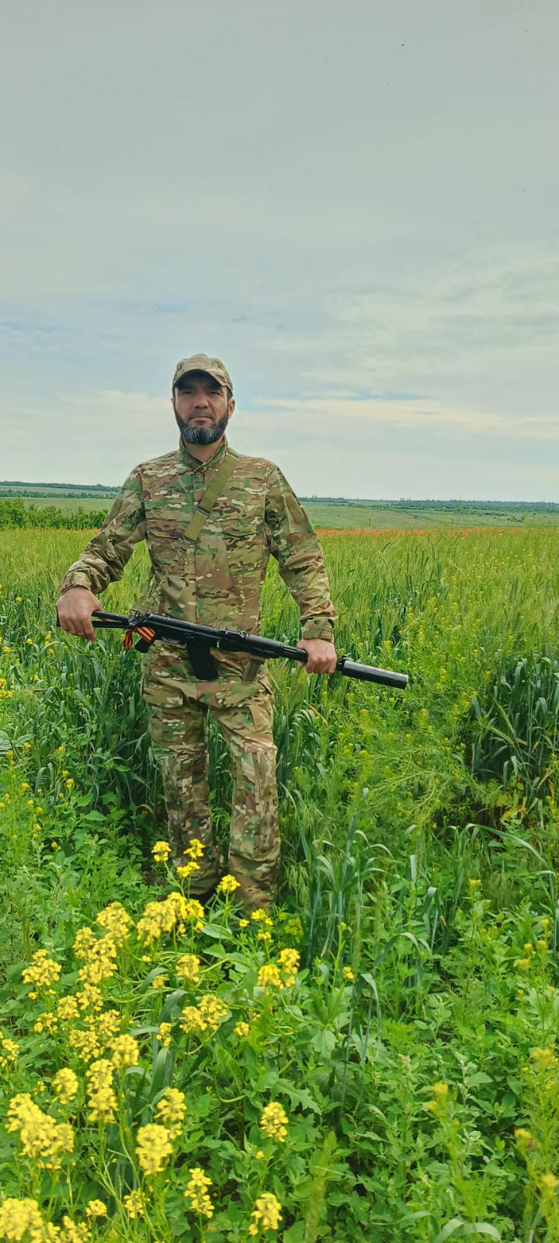

Агамирзоев Расим Алимирзоевич

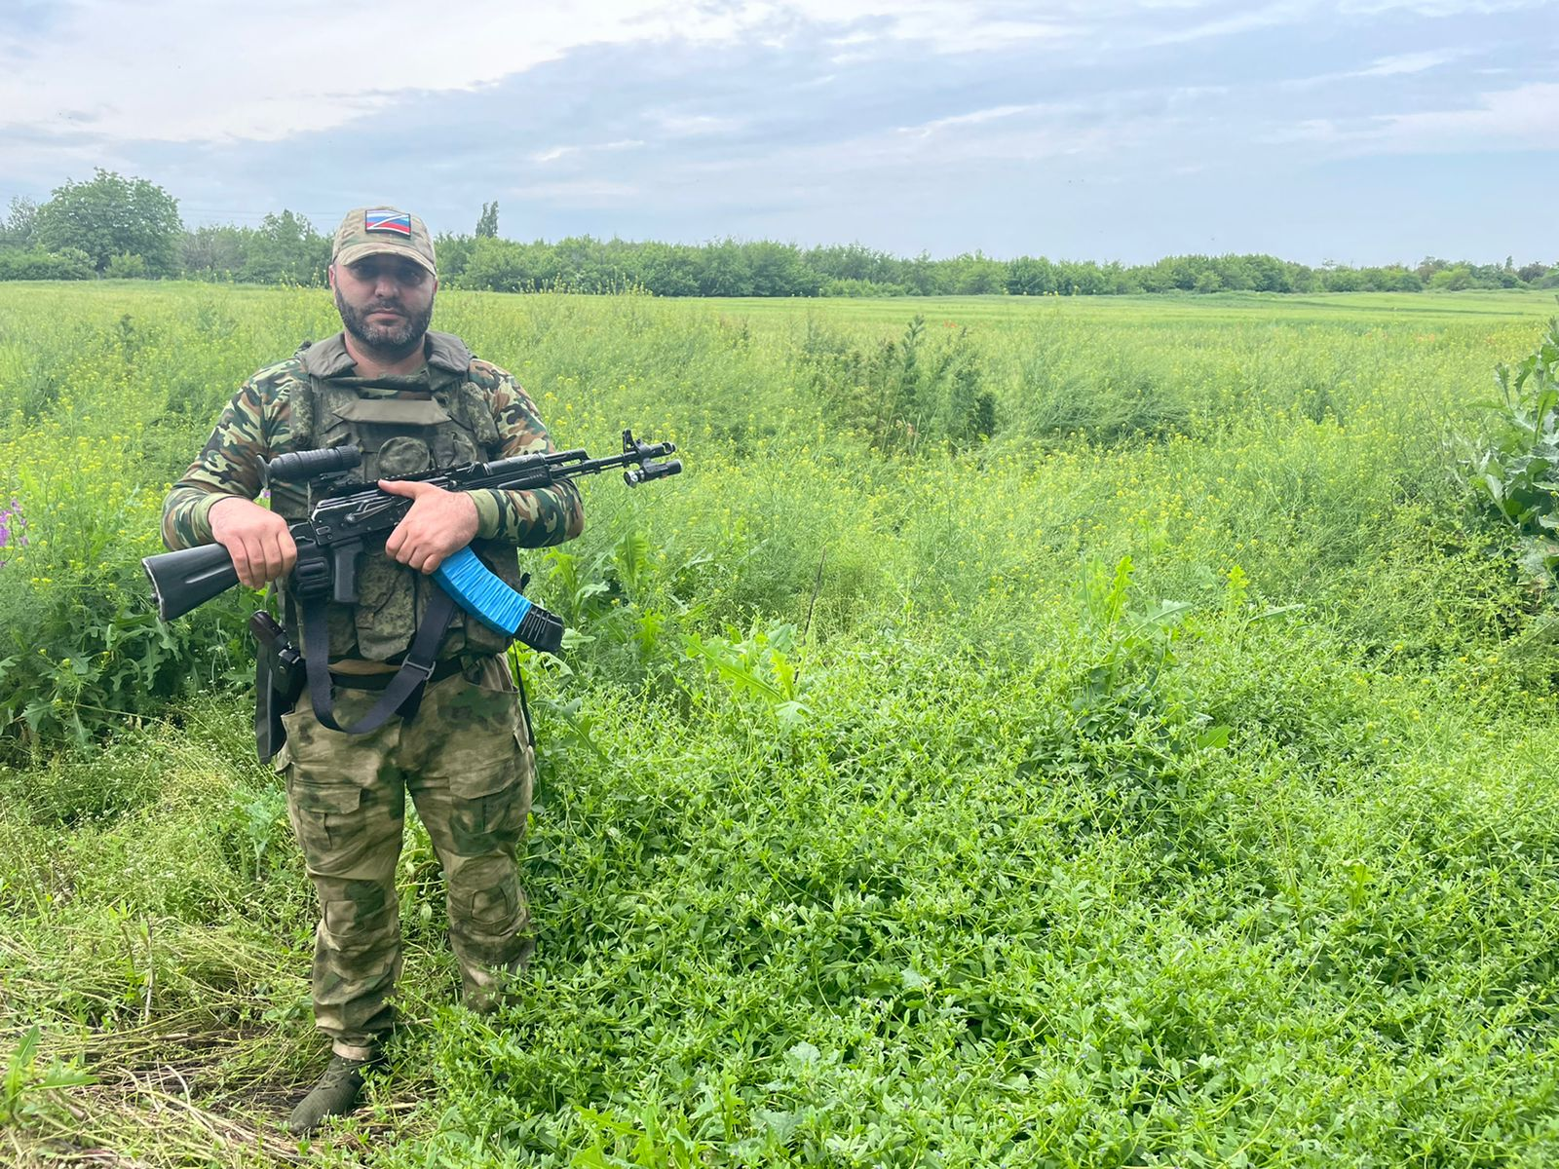

Агамирзоев Вадим Алимирзоевич

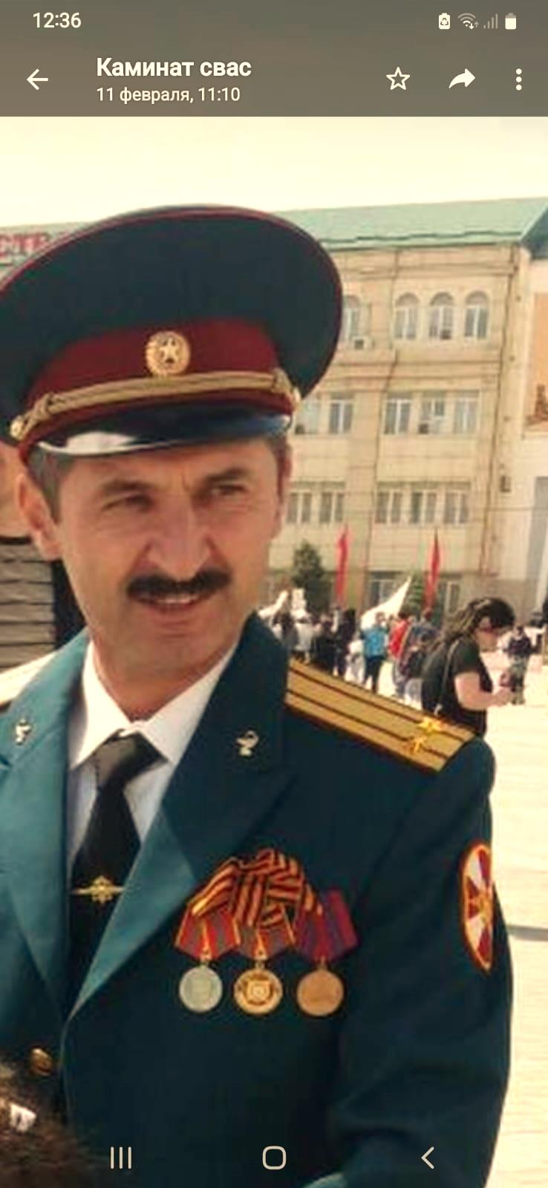
Мирзоев Роберт Загирбекович(погиб 05.07.2023). Награжден Орденом Мужества(дважды)
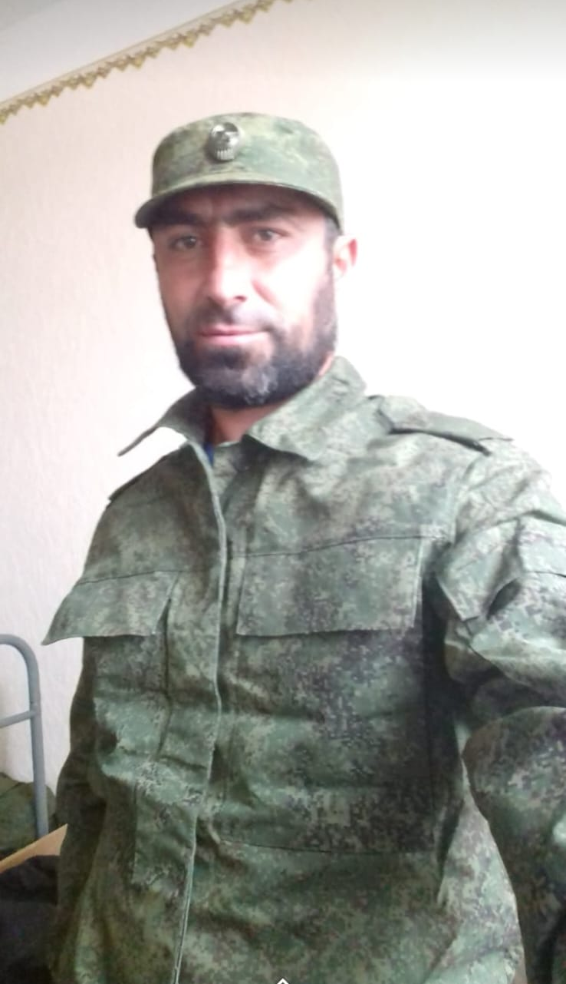
Мирзоев Вадим Абусаидович (погиб 11.09.2023г под н.п.Работино).Награжден Орденом Мужества (посмертно)
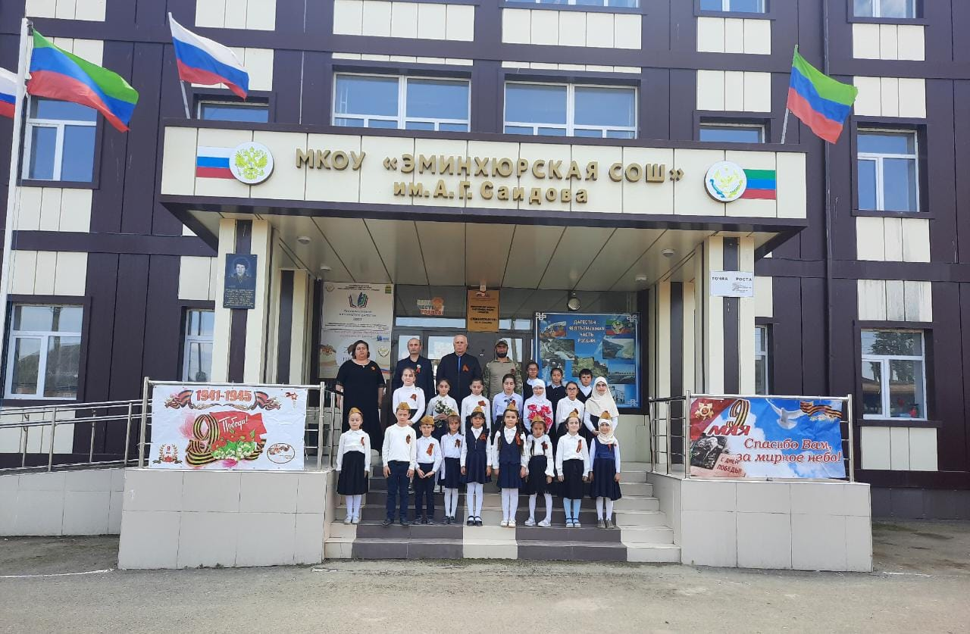
Встреча Мирзоева В.А. в родной школе с учащимися

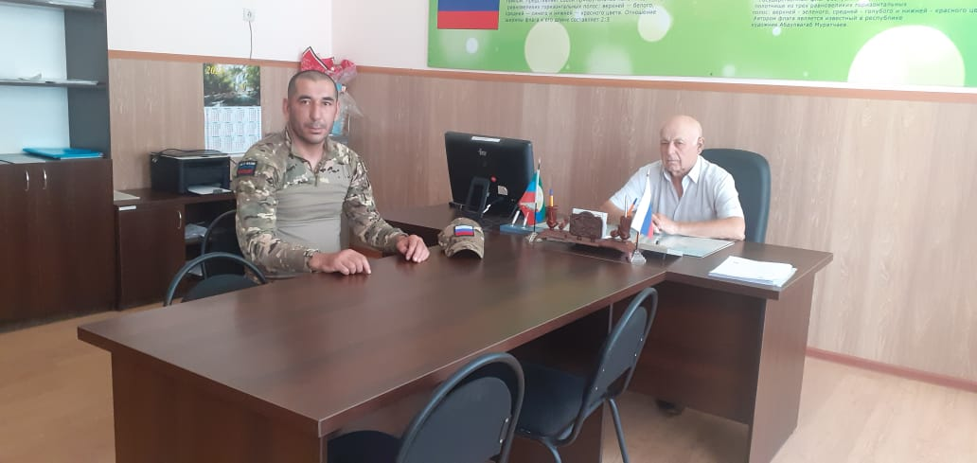

Керимханов Эльдар К. в кабинете директора школы

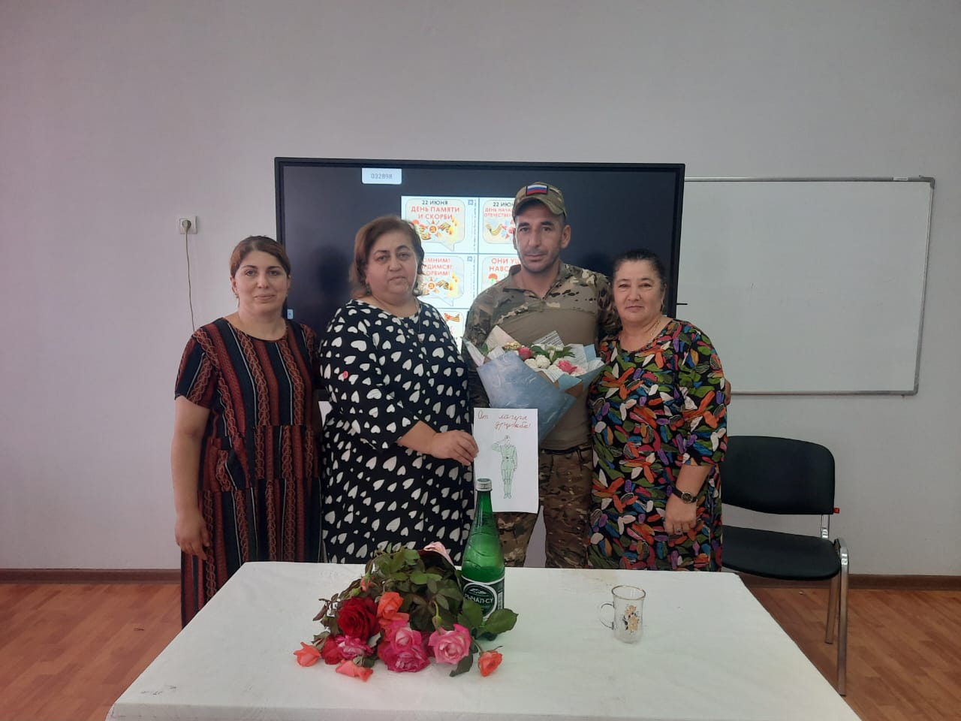
Керимханов Э.К. с учителями школы

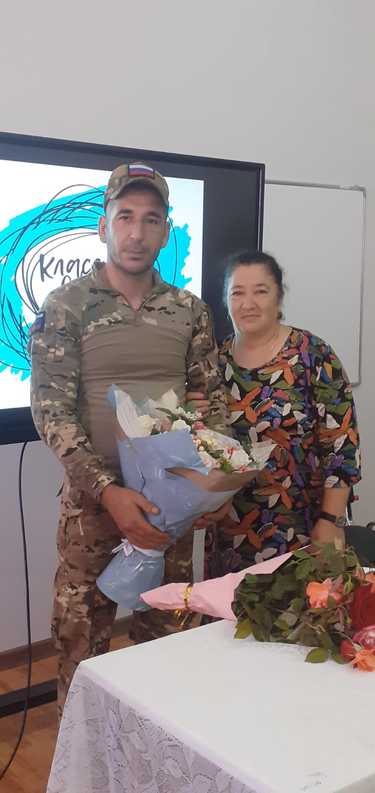
Встреча Керимханова Эльдара с первой учительницей

